六安市燃气设施布局国土空间

专项规划

（文 本）

——公示稿——

六安市城市管理行政执法局
2022年09月
目 录
相关术语 I
第一章 总则 1
第1条 编制目的 1
第2条 规划期限 1
第3条 规划范围 1
第4条 规划依据 2
第5条 规划原则 3
第6条 规划目标与指标 4
第二章 燃气气源及供应规划 6
第7条 气源规划 6
第8条 用气原则 7
第9条 规划天然气用气量 8
第10条 规划液化石油气用气量 15
第三章 燃气设施规划 16
第11条 天然气输配系统规划 16
第12条 天然气场站规划 20
第13条 液化石油气供应系统规划 21
第14条 天然气加气站规划 23
第15条 管道燃气供应场站周边用地控制 24
第16条 智慧燃气建设 25
第四章 燃气设施的安全保护 26
第17条 燃气管道设施 26
第18条 天然气输配站点 26
第19条 液化石油气站点 26
第20条 汽车加气站 26
第21条 防灾减灾 26
第五章 实施计划 28
第22条 项目建设计划 28
第23条 投资匡算 28
第24条 效益分析 29
第六章 结论、建议与保障措施 30
第25条 主要结论 30
第26条 主要建议 30
第27条 保障措施 31
第28条 附则 33

相关术语
【城镇燃气】：从城市、乡镇或居民点中的地区性气源点，通过输配系统供给居民生活、商业、工业企业生产、采暖通风和空调等各类用户公用性质的，且符合《城镇燃气设计规范（GB50028-2006）》（2020年版）燃气质量要求的可燃气体。包括天然气（含煤层气）、液化石油气和人工煤气等。
【调峰气】：为了平衡用气量高峰，供作调峰手段使用的辅助性气源和储气。
【计算月】：指一年中逐月平均的日用气量中出现最大值的月份。
【月高峰系数】：计算月的平均日用气量和年的平均用气量之比。
【日高峰系数】：计算月中的日最大用气量和该月日平均用气量之比。
【小时高峰系数】：计算月中最大用气量日的小时最大用气量和该日平均小时用气量之比。
【门站】：接收长输管线来气并进行净化、加臭、控制供气压力、气量分配、计量和气质检测的场站。
【调压站】：将调压装置放置于专用的调压建筑物或构筑物中，承担用气压力的调节。包括调压装置及调压室的建筑物或构筑物等。
【压缩天然气(CNG)】：指压缩到压力大于或等于10 MPa且不大于25 MPa的气态天然气。
【压缩天然气供气站】：具有将气瓶车运输的压缩天然气进行卸气、调压、计量和加臭，并送入城镇燃气输配管道功能的设施。
【液化石油气(LPG)】：液化石油气主要成分为丙烷、丙烯、丁烷和丁烯，包括炼油厂生产的液化气、油气田液化气、以及用纯丙烷纯丁烷配置的液化气。
【液化石油气储配站】：由储存、灌装和装卸设备组成，以储存液化石油气为主要功能，兼具液化石油气灌装作业为辅助功能的专门场所。
【液化石油气瓶装供应站】：经营和储存瓶装液化石油气的专门场所。
【液化天然气(LNG)】：液化状况下的无色流体，其主要成分为甲烷。
【液化天然气气化站】：具有将槽车或槽船运输的液化天然气进行卸气、储存、气化、调压、计量和加臭，并送入城镇燃气输配管道功能的站场。又称为液化天然气卫星站。

总则

编制目的
为满足六安市城市发展需要，全面衔接六安市国土空间总体规划成果，完善六安市国土空间规划体系，统筹协调市区燃气系统布局，指导主城区燃气设施建设，提高燃气用气安全性和天然气气化率，提升安全管理和应急储备水平，依据《安徽省国土空间专项规划衔接技术导则（试行）》，编制《六安市燃气设施布局国土空间专项规划》（以下简称“本规划”）。

规划期限
规划期限为2022-2035年。近期为2022-2025年，远期为2025-2035年。

规划范围
本次规划范围与《六安市城市总体规划（2008-2030年）》的中心城区一致，涵盖六安市主城区城镇开发边界及周边乡镇区域，包括中心城区245平方公里和周边11个乡镇以及横排头风景区，总面积1096.8平方公里。
其中，（1）现状中心城区（东市街道、中市街道、三里桥街道、鼓楼街道、西市街道、小华山街道、望城街道、清水河街道）8个街道1个乡（平桥乡）和六安经济开发区；（2）现状11个乡镇：三十铺镇、城南镇、苏埠镇、新安镇、徐集镇、分路口镇、韩摆渡镇、椿树镇、城北镇、中店镇、先生店镇；（3）1个风景区：横排头风景区。
此外，为进一步提升规划科学性，将与规划区燃气发展联系紧密的区域纳入规划研究区，覆盖东桥镇、翁墩乡、木厂镇、淠东乡、顺河镇、孙岗镇等乡镇区域，面积为505.05平方公里。

规划人口
近期规划人口为126.24万人，远期规划人口为185.9万人。

规划依据
- 《中华人民共和国城乡规划法》（2019年修正）
- 《中华人民共和国环境保护法》（2014年修订）
- 《中华人民共和国土地管理法》（2019年修正）、《中华人民共和国土地管理法实施条例》（2021年）
- 《中华人民共和国大气污染防治法》（2018年修正）
- 《中华人民共和国安全生产法》（2021年修正）
- 《基本农田保护条例》（国务院令第257号）（2011年修订）
- 《天然气利用政策》（国家发改委令第15号）（2012）
- 《关于加快储气设施建设和完善储气调峰辅助服务市场机制的意见》（发改能源规〔2018〕637号）
- 《国家发展改革委办公厅关于统筹规划做好储气设施建设运行的通知》（发改办运行〔2018〕563号）
- 《安徽省城镇燃气管理条例》（2019年）
- 《安徽省国土空间专项规划衔接技术导则（试行）》（皖国土规办〔2022〕号）
- 《建筑设计防火规范》GB 50016-2014（2018版）
- 《城镇燃气设计规范》GB 50028-2006（2020版）
- 《城镇燃气规划规范》GB 51098-2015
- 《液化石油气供应工程设计规范》GB 51142-2015
- 《石油天然气工程设计防火规范》GB 50183-2004
- 《汽车加油加气站设计与施工规范》GB 50156-2012（2014版）
- 《汽车加油加气加氢站技术标准》GB 50156-2021

规划原则

坚持统筹发展、整体布局、分区建设的原则
六安市城镇燃气行业的发展要根据燃气资源总量平衡情况，与经济发展和人民生活改善的总体目标相一致、相适应，着重于持续改善人民生活、调整产业结构和投资结构、推进城乡区域协调发展、促进节能减排。要根据当地的自然条件、资源禀赋、经济发展水平、环境空气质量状况和燃气行业现状，发挥优势，因地制宜，整体布局，科学规划，分区建设，使城镇燃气行业得到有序协调发展。

坚持以管道天然气为主，瓶装液化石油气为辅的气源发展原则
坚持以天然气为主气源，液化石油气为辅助气源，以管道供应为主要手段、以瓶装供应为辅助手段，努力开拓燃气市场，积极扩大用气领域，促进城镇燃气行业的健康、稳定发展。

坚持实事求是、科学预测原则
以六安市城市燃气用气历史数据分析为基础，兼顾燃气的需求特点和发展趋势，结合环境保护和能源政策，合理地确定供气对象，科学地选择预测方法、燃气供应基本参数，测算各类用户的燃气需求量，确定近、远期合理的供气规模。

坚持节能减排、高效利用原则
以促进节能减排为出发点，加强天然气需求侧管理，有序开发市场，减少用气峰谷差，提高用气市场对气候季节性变化和气源供应波动的适应能力和弹性。充分发挥天然气优质、高效、清洁的优势，大力支持天然气在节能环保效益明显的领域广泛应用，鼓励采用先进高效利用方式，实现能源节约和能源利用效率的提升。

坚持持续、稳定、安全供气的原则
管网适应远期燃气量的需要，充分利用现状现有燃气设施，合理配置城市燃气资源，优化输配系统方案，系统解决供应安全（或调峰问题），满足向各类用户持续、稳定、安全供气的要求。

坚持技术进步的原则
坚持科学态度，积极采用国内外先进成熟的工艺、技术、材料、设备，建立能适应燃气供应规律和当地特点的用户结构，建立一个适度超前的燃气供应系统。

坚持有效管理的原则
燃气工程建设与经营、管理必须严格遵守国家、省燃气管理条例，突出管网布局合理和供气服务系统优化，突破行政区划和地域界限，实行统一规划、统一建设、统一管理。在规划实施上，采取总量控制、市场运作、（特许）经营许可、政府监管、保障安全、严格控制经营企业资质水平和数量，保障供应安全，实施安全供气、优质服务。

规划目标与指标

天然气规划目标
（一）近期目标。充分利用各类天然气气源，加快天然气基础设施建设，大力发展天然气。至2025年，城市规划区及研究区内天然气年用气量达到27939万标准立方米/年，主城区居民气化率达到90%，苏埠镇（含横排头风景区）、新安镇、徐集镇、分路口镇、韩摆渡镇、椿树镇、先生店镇、孙岗镇、东桥镇、顺河镇、木厂镇等镇区居民气化率达到50%。
（二）远期目标。充分利用管输天然气，进一步完善天然气基础设施建设，提高天然气普及率，管道天然气向有条件村庄辐射。至2035年，城市规划区及研究区天然气年用气量达到53010万标准立方米/年，主城区居民气化率达到95%，苏埠镇（含横排头风景区）、新安镇、徐集镇、分路口镇、韩摆渡镇、椿树镇、先生店镇、孙岗镇、东桥镇、顺河镇及木厂镇等镇区居民气化率达到80%。

液化石油气规划目标
（一）近期目标。至2025年，液化石油气居民用户约28万户，年用气量约4310吨。近期逐步建设规范化的、标准化的瓶装供应站点。2025年规划供应站点4处。
（二）远期目标。至2035年，液化石油气居民用户约26万户，年用气量约4000吨。远期对液化石油气瓶装供应站作进一步合理布局，2035年规划供应站点3处。

规划指标
表1 六安市城市规划区及研究区主要燃气规划指标表
序号 | 名称 | 单位 | 数量
 |  |  | 2021年 | 2025年 | 2035年
1 | 规划人口 | 万人 | 77.6 | 126.24 | 185.9
2 | 规划范围 | k㎡ | -- | -- | 1096.8
3 | 研究范围 | k㎡ | -- | -- | 505.05
4 | 城镇天然气气化率 | 主城区 | 85% | 90% | 95%
 |  | 其他乡镇 | -- | 50% | 80%
5 | 天然气年用气量 | 万标准立方米/年 | 15939 | 27939 | 53010
6 | 天然气计算月平均日用气量 | 标准立方米/日 | -- | 1077258 | 2046090
7 | 天然气高峰小时用气量 | 标准立方米/小时 | -- | 92056 | 174624
8 | 液化石油气年用气量 | 吨/年 | 4540 | 4310 | 4000
9 | 液化石油气平均日用气量 | 吨/日 | -- | 11.81 | 10.96

燃气气源及供应规划

气源规划
城市燃气的种类包括天然气和液化石油气。天然气利用形式包括管输天然气、压缩天然气（CNG）、液化天然气（LNG）。近年来天然气在能源供应中的比例迅速增加。城区少部分区域采用瓶装液化石油气，气源以其供应方式和规模灵活、建设速度快等有点，仍将作为补充和辅助气源长期存在。

燃气气源规划原则及供应方式
六安市主城区以天然气为主，以瓶装液化石油气作为补充；在规划区内农村地区，近期以液化石油气气源为主，远期结合开发建设情况尽可能供应管道天然气。
（一）气源运输方式：天然气以长输管线天然气为主，LNG及CNG车运为辅；液化石油气气源主要通过槽车从国际进口或国内炼厂采购。
（二）天然气供气方式：在六安市城市高、中压管网覆盖区域积极发展管道天然气供应。
（三）液化石油气供气方式：采用瓶装供气方式为主。
对于天然气汽车用户，则有CNG、LNG两种供气方式。

液化石油气气源规划
规划期内，管道天然气供应范围逐步扩大，液化石油气市场需求逐渐减少。液化石油气气源站点应在保证安全、可靠、稳定供气的前提下保持不变或者逐步减少。

气源选择
（一）管输天然气。保持现状六安-霍山支线气源（在六安经开区设分输站1处、在城东设门站1处）基础上，规划新增“西气东输”六安-叶集-金寨支线、六安-霍邱-颍上支线，建设天然气门站。分别从城北、城东、城南三个方向引入气源，稳定城区气源保障。
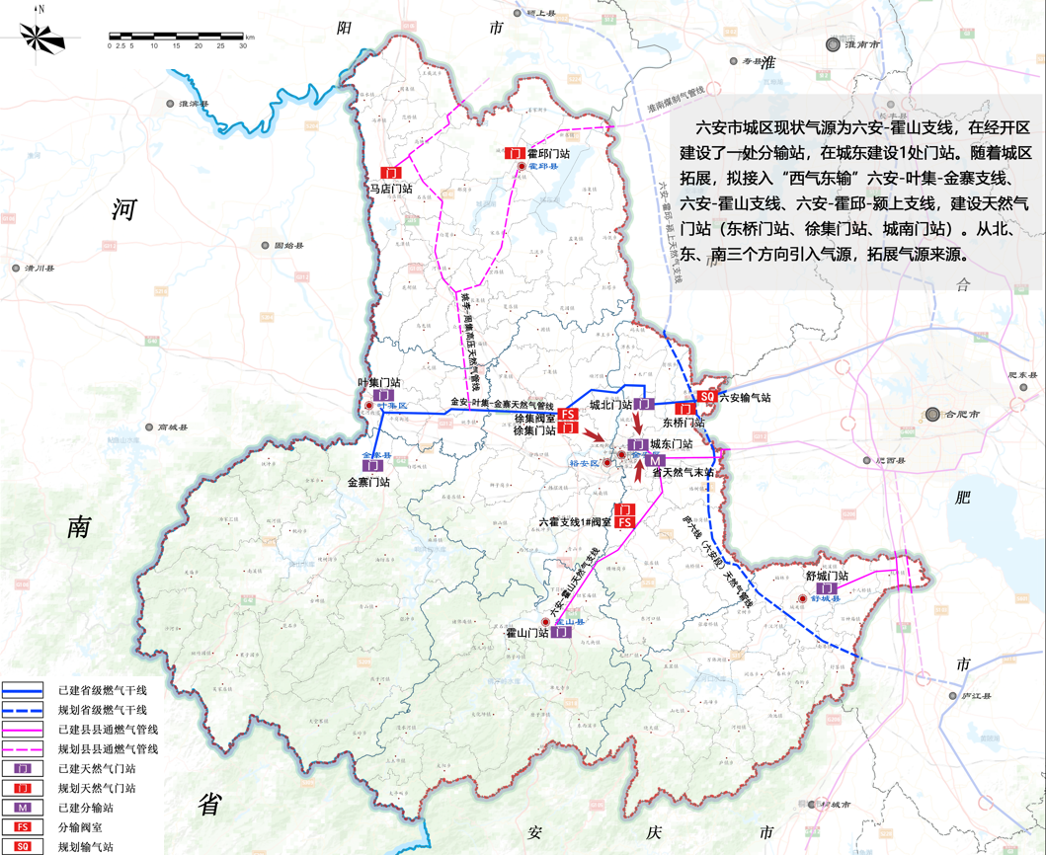
图1 六安市天然气长输管网走向及城市气源引入协调图
（二）非管输天然气。主要采用新疆广汇的LNG，建设有3座LNG储配站（城东LNG储配站、城北LNG储配站、六舒路LNG储配站），作为供气区域内补充气源和应急气源。

用气原则
本规划实施是改善城市燃料结构、减少大气环境污染、保护生态环境、促进经济发展的重要举措。根据国家能源政策、燃料结构现状和城市国土空间总体规划，确定本规划供气原则如下：
- 优先供应具有气化条件的居民用户；
- 积极发展商业、公建用户，尤其是燃煤和燃非洁净燃料对环境污染较大商业、公建用户使用天然气；
- 积极推行各类工业用户尤其是污染型工业用户的气代油和气代煤工作，极改造替换燃煤燃油中小型锅炉。对新规划建设工业用户根据实际考虑使用天然气；
- 积极供应大中型公共建筑（如宾馆、商场、写字楼等）使用燃气直燃机和燃气空调用气；
- 根据实际条件考虑燃气热、电、冷三联供方式；
- 发展一定比例的天然气汽车。

规划天然气用气量
根据《六安市国土空间总体规划（2021-2035年）》和规划涉及乡镇总体规划，结合现状人口规模及发展趋势，预测规划区及研究区2025年总人口126.24万人、2035年总人口185.9万人。

居民用户天然气用气量预测
本规划预期，近期年均发展居民用户约2.3万户，远期年均发展居民用户约2.0万户。到2025年、2035年，主城区居民气化率分别达到90%、95%；规划区内各镇区至2025年、2035年居民气化率分别达到50%、80%。
预计至2035年，规划区内居民用户天然气用气量达到10739万标准立方米/年。
表2 至2035年居民用户天然气年用气量预测表
地区 | 规划人口（万人） | 规划户数（万户） | 气化率  （％） | 气化总人数(万人) | 气化总户数(万户) | 年用气量（万标准立方米/年）
主城区 | 150 | 68.18 | 95 | 142.50 | 64.77 | 9848
苏埠镇镇区（含横排头风景区） | 5 | 2.27 | 80 | 4.00 | 1.82 | 207
新安镇北部镇区 | 2 | 0.91 | 80 | 1.60 | 0.73 | 83
徐集镇镇区 | 2 | 0.91 | 80 | 1.60 | 0.73 | 83
分路口镇镇区 | 3 | 1.36 | 80 | 2.40 | 1.09 | 124
韩摆渡镇镇区 | 1.5 | 0.68 | 80 | 1.20 | 0.55 | 62
椿树镇镇区 | 2 | 0.91 | 80 | 1.60 | 0.73 | 83
先生店镇镇区 | 2 | 0.91 | 80 | 1.60 | 0.73 | 83
孙岗镇镇区 | 4 | 1.82 | 80 | 3.20 | 1.45 | 166
合 计 | 171.5 | 77.95 | / | 159.7 | 72.6 | 10739

商业用户天然气用气量预测
本规划商业用气量预测采用比例法预测，依据《城镇燃气规划规范》（GB/T 51098-2015）并结合2017-2021年商业用气量占居民生活用气量比例，确定主城区商业用户与居民用户用气量比例约为0.6:1。
预计规划区内商业用户天然气用气量，至2025、2035年分别达到4275、6503万标准立方米/年。
表3 规划区及研究区商业用户天然气年用气量预测表
地区 | 2025年 |  | 2035年
 | 商业与居民用气比例 | 商业年用气量（万标准立方米/年） | 商业与居民用气比例 | 商业年用气量（万标准立方米/年）
主城区 | 0.6:1 | 4105 | 0.6:1 | 5909
苏埠镇镇区（含横排头风景区） | 0.4:1 | 26 | 0.4:1 | 83
新安镇北部镇区 | 0.4:1 | 17 | 0.4:1 | 33
徐集镇镇区 | 0.4:1 | 15 | 0.4:1 | 33
分路口镇镇区 | 0.4:1 | 15 | 0.4:1 | 50
韩摆渡镇镇区 | 0.4:1 | 7 | 0.4:1 | 25
椿树镇镇区 | 0.4:1 | 10 | 0.4:1 | 33
先生店镇镇区 | 0.4:1 | 7 | 0.4:1 | 33
孙岗镇镇区 | 0.4:1 | 16 | 0.4:1 | 66
东桥镇镇区 | 0.4:1 | 25 | 0.4:1 | 109
顺河镇镇区 | 0.4:1 | 15 | 0.4:1 | 66
木厂镇镇区 | 0.4:1 | 17 | 0.4:1 | 63
合计 | / | 4275 | / | 6503

工业用户天然气用气量预测
六安市现状用气量以工业用气为主，用能企业集中在机械装备制造、纺织服装、家具建材及农产品加工等产业部门。主城区采用增长率法进行预测，综合确定本规划工业用户年用气量近期年均增长率为10%、远期年均增长率为8%进行工业用户年用气量测算。
主城区及乡镇工业用户天然气年用气量预测，至2025年分别为9624.7、2555.03万标准立方米/年，合计12179.73万标准立方米/年；至2035年分别为20779.0、3039.18万标准立方米/年，合计23818.18万标准立方米/年。
表4 主城区工业用户天然气年用气量预测表
年限 | 2025年 | 2035年
年用气量（万标准立方米/年） | 9624.7 | 20779.0
表5乡镇工业用户天然气年用气量预测表
地区 | 2025年 |  | 2035年
 | 工业用地面积（公顷） | 工业年用气量（万标准立方米/年） | 工业用地面积（公顷） | 工业年用气量（万标准立方米/年）
苏埠镇镇区（含横排头风景区） | 9.60 | 19 | 9.6 | 19
新安镇北部镇区 | 26.30 | 53 | 25.4 | 51
徐集镇镇区 | 245.03 | 490 | 288.27 | 577
分路口镇镇区 | 66.11 | 132 | 76.52 | 153
韩摆渡镇镇区 | 15.73 | 32 | 18.8 | 38
椿树镇镇区 | 720.91 | 1442 | 848.13 | 1696
先生店镇镇区 | 17.05 | 34 | 23.86 | 48
孙岗镇镇区 | 53.84 | 108 | 64.24 | 129
东桥镇镇区 | 36.48 | 73 | 51.29 | 103
顺河镇镇区 | 140.93 | 282 | 180.4 | 361
木厂镇镇区 | 55.93 | 112 | 72.88 | 146
合计 | 1387.91 | 2777 | 1659.39 | 3321

汽车用户天然气用气量预测
天然气汽车燃料分为液化天气（LNG）及压缩天然气（CNG）。预计六安市主城区汽车用户天然气用气量，至2025年为600.0、至2035年为1200.0万标准立方米/年。

采暖用户天然气用气量预测
六安市居民采暖主要采用壁挂炉形式，现状主城区已安装壁挂炉采暖用户2-3万户，通气采暖用户约0.8万户，结合燃气公司未来市场开发预期，本次规划确定近远期采暖用户占居民用户比例分别为5%、7%。
预计采暖用户天然气年用气量至2025年、2035年分别为2000、3818万标准立方米/年。
表6 采暖用户天然气年用气量预测表
地区 | 2025年 |  |  |  | 2035年
 | 居民用户（万户） | 采暖与居民用户比例 | 采暖用户（万户） | 采暖年用气量（万标准立方米/年） | 居民用户（万户） | 采暖与居民用户比例 | 采暖用户（万户） | 采暖年用气量（万标准立方米/年）
主城区 | 50 | 5% | 2.5 | 2000 | 68.18 | 7% | 4.77 | 3818

未可预见气量
未可预见用气量主要包括①管网漏损量、②发展过程中没有预见的新情况而超出了原预测的供气量。本规划未可预见用气量按总用气量的5％计算。

用气量平衡表
近期至2025年，规划区预计天然气用气量达到27634万标准立方米/年；远期至2035年，则达到52505万标准立方米/年。
表7 规划区至2025年城镇各类天然气用户年用气量汇总表
地区 | 居民 | 商业 | 采暖 | 工业 | 汽车 | 未可预见 | 小计
主城区 | 6842 | 2903 | 2000 | 9625 | 1500 | 1220 | 24090
苏埠镇镇区（含横排头风景区） | 64 | 26 | 0 | 19 | 0 | 6 | 115
新安镇北部镇区 | 41 | 17 | 0 | 53 | 0 | 6 | 117
徐集镇镇区 | 36 | 15 | 0 | 490 | 0 | 28 | 569
分路口镇镇区 | 38 | 15 | 0 | 132 | 0 | 10 | 195
韩摆渡镇镇区 | 16 | 7 | 0 | 32 | 0 | 3 | 58
椿树镇镇区 | 26 | 10 | 0 | 1442 | 0 | 78 | 1556
先生店镇镇区 | 17 | 7 | 0 | 34 | 0 | 3 | 61
孙岗镇镇区 | 40 | 16 | 0 | 108 | 0 | 9 | 173
东桥镇镇区 | 62 | 25 | 0 | 73 | 0 | 8 | 168
顺河镇镇区 | 36 | 15 | 0 | 282 | 0 | 18 | 351
木厂镇镇区 | 43 | 17 | 0 | 112 | 0 | 9 | 181
合计 | 7261 | 3073 | 2000 | 12402 | 1500 | 1398 | 27634
单位：万标准立方米/年
表8 规划区至2035年城镇各类天然气用户年用气量汇总表
地区 | 居民 | 商业 | 采暖 | 工业 | 汽车 | 未可预见 | 小计
主城区 | 9848 | 7530 | 3818 | 21955 | 1300 | 2366 | 46817
苏埠镇镇区（含横排头风景区） | 207 | 83 | 0 | 19 | 0 | 16 | 325
新安镇北部镇区 | 83 | 33 | 0 | 51 | 0 | 9 | 176
徐集镇镇区 | 83 | 33 | 0 | 577 | 0 | 36 | 729
分路口镇镇区 | 124 | 50 | 0 | 153 | 0 | 17 | 344
韩摆渡镇镇区 | 62 | 25 | 0 | 38 | 0 | 7 | 132
椿树镇镇区 | 83 | 33 | 0 | 1696 | 0 | 95 | 1907
先生店镇镇区 | 83 | 33 | 0 | 48 | 0 | 9 | 173
孙岗镇镇区 | 166 | 66 | 0 | 129 | 0 | 19 | 380
东桥镇镇区 | 274 | 109 | 0 | 103 | 0 | 26 | 512
顺河镇镇区 | 166 | 66 | 0 | 361 | 0 | 31 | 624
木厂镇镇区 | 158 | 63 | 0 | 146 | 0 | 19 | 386
合计 | 11337 | 8124 | 3818 | 25276 | 1300 | 2650 | 52505
单位：万标准立方米/年

调峰储气规划
为保障城镇各类用户天然气供应稳定，要求气源或城镇天然气设施应有相应的调节能力以解决城镇用气调峰问题。依据《天然气基础设施建设与运营管理办法》、《城镇燃气设计规范》GB50028-2006（2020年版），城镇天然气经营企业应当承担所供应市场的小时调峰供气责任。
（一）调峰储气量确定。调峰量大小与城镇用户性质及各种用户比例相关联，通过储气可使城镇天然气系统供气量与用气量达到平衡。至2025年，预测规划区储气量为计算月平均日用气量的15.71%，即调峰储气需求量为169237标准立方米；至2035年，预测规划区储气量为计算月平均日用气量的12.25%，即调峰储气需求量为250646标准立方米
（二）储气设施确定。基于六安市发展实际，规划采用城区已建3座LNG储配站储气调峰，预计总储气能力可达34.56万标准立方米，可满足规划区域内的调峰储气需求。其中，城东LNG储配站站内设置4座60立方米LNG储罐，储气能力为12.96万标准立方米（储存系数按90%计）；城北LNG储配站内设置2座100立方米LNG储罐，储气能力为10.8万标准立方米（储存系数按90%计）；六舒路LNG储配站内设置2座100立方米LNG储罐，储气能力为10.8万标准立方米（储存系数按90%计）。
表9 六安市LNG储配站储气能力一览表
储配站名称 | 储罐数量 | 储气量 | 近期调峰需求量 | 远期调峰需求量 | 备注
城东LNG储配站 | 4×60立方米LNG储罐 | 12.96 | 13.4 | 19.1 | 满足近期调峰储气需求
城北LNG储配站 | 2×100立方米LNG储罐 | 10.8
六舒路LNG储配站 | 2×100立方米LNG储罐 | 10.8
合计 |  | 34.56 | 13.4 | 19.1
单位：万标准立方米

应急储备规划
依据《天然气基础设施建设与运营管理办法》（发展改革委令第8号）、《关于加快储气设施建设和完善储气调峰辅助服务市场机制的意见》（发改能源规〔2018〕637号）、《关于加快推进天然气储备能力建设的实施意见》（发改价格〔2020〕567号）等要求，建立健全六安市燃气应急储备制度，组织编制燃气应急预案，采取综合措施提高燃气应急保障能力，至少形成不低于保障本行政区域平均3天需求量的应急储气能力，在发生天然气输送管道事故等应急状况时,必须保证与居民生活密切相关的民生用气供应安全可靠。
（一）应急气源储备规模需求预测。本规划应急气量考虑保证全部居民、重要商业用户（按商业用气的40%计）和重要工业用户（按工业用气的10%计）的3天日均用气量，主城区规划到2025年约为80万标准立方米，到2035年约为141万标准立方米。城镇燃气按企业年用气量的5%计算，到2025年约为1397万标准立方米，到2035年约为2651万标准立方米。
（二）应急气源储备设施规划。基于现状实际，备用气源无法满足应急储备需求，近期规划建设1座六安新奥城北应急储配中心，站内设置1座2000立方米LNG储罐，总储气能力满足近远期本行政区域3天日均用气量的应急需求，其余储气需求量依靠新奥舟山LNG接收站输送来满足近远期储气需求。
表 10 应急储备量分析表
储配站名称 | 储罐数量 | 储气量 | 近期应急需求量 | 远期应急需求量 | 近期储气需求量 | 远期储气需求量 | 备注
城东LNG储配站 | 4×60立方米LNG储罐 | 12.96万标准立方米 | 80万标准立方米 | 141万标准立方米 | 1397万标准立方米 | 2651万标准立方米 | 总储气能力满足近远期本行政区域3天日均用气量的应急需求，其余储气需求量依靠新奥舟山LNG接收站输送来满足近远期储气需求。
城北LNG储配站 | 2×100立方米LNG储罐 | 10.8万标准立方米
六舒路LNG储配站 | 2×100立方米LNG储罐 | 10.8万标准立方米
六安LNG储存气化站 | 1×2000立方米LNG储罐 | 108.0万标准立方米
合计 |  | 142.56万标准立方米

规划液化石油气用气量

瓶装液化石油气发展方向
在天然气供应范围外，均是液化石油气的供应范围。未来瓶装液化石油气发展方向有①天然气供应区域内未使用天然气的部分用户；②天然气管道未敷设到区域内的用户。

气源和用气量预测
伴随乡村人口外流及管道天然气覆盖率提升，液化石油气总需求量将呈现逐年降低趋势。按耗气定额、气化区域总人口和气化率三项内容测算液化石油气，预测规划范围内2035年液化石油气用气量4000吨，规划范围内液化石油气储配量总计为600m³，约为347吨的液化石油气，即30天充一次液化石油气即可满足气量需求。
表 11 至2035年液化石油气用气量预测一览表（吨）
农村居民用气 | 城镇居民用气 | 一类地区公建、餐饮及工业用气 | 二类地区公建、餐饮及工业用气 | 合计
1800 | 1593.75 | 450 | 159.37 | 4003.12

燃气设施规划

天然气输配系统规划

输配系统方案
六安市天然气输配系统由门站、LNG储存气化站、高中压调压站（调压柜）、输配管网以及运行管理操作和监控设施等共同组成。
为解决主城区用气，并考虑主城区邻近片区中有燃气管道接入条件的村庄，逐步实施村村通计划，统筹城乡协调发展，考虑高中压管道压力、储气调峰方式、已建系统情况和不同的规划期限等条件，根据各气源的来气方位及来气压力，提出近远期六安市输配系统规划方案，形成多气源供应格局。
（一）近期输配系统规划方案
①规划利用已建金安-叶集-金寨高压管线徐集阀室，比邻规划建设徐集镇门站，从西侧为规划区供气；
②规划利用环合肥都市圈高压管线及规划建设的颍上-六安管线在东桥镇设置的六安输气站，比邻规划建设东桥镇门站，从东北侧为规划区供气；
③规划利用已建的六安-霍山支线1#阀室，比邻规划建设城南门站，从南侧为规划区供气；
④规划城北新建一座六安LNG储存气化站，提高六安市天然气应急储备能力；
⑤近期把徐集镇门站、城南门站、东桥镇门站及主城区的天然气中压管道引入到韩摆渡镇、分路口镇、孙岗镇、椿树镇、先生店镇、东桥镇、木厂镇，为其供气；
⑥进一步完善中压管网系统。
（二）远期输配系统规划方案
①利用远期规划建设的由东桥镇门站至三十铺镇的次高压管道，建设一座三十铺镇高中压调压站（调压柜），从东侧为规划区供气；
②利用远期规划建设的由徐集镇门站至分路口镇的次高压管道，建设一座分路口镇高中压调压站（调压柜），从西侧为规划区供气；
③进一步完善中压管网系统。
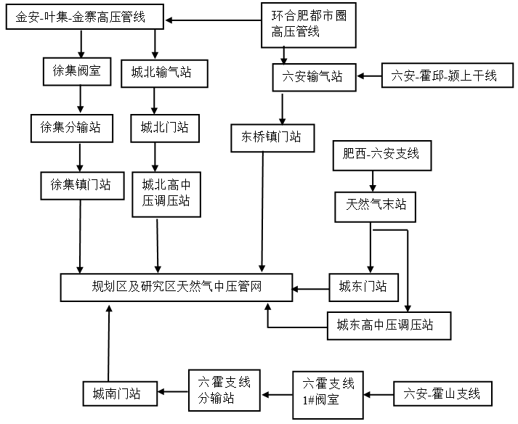
图2 近期天然气输配系统图
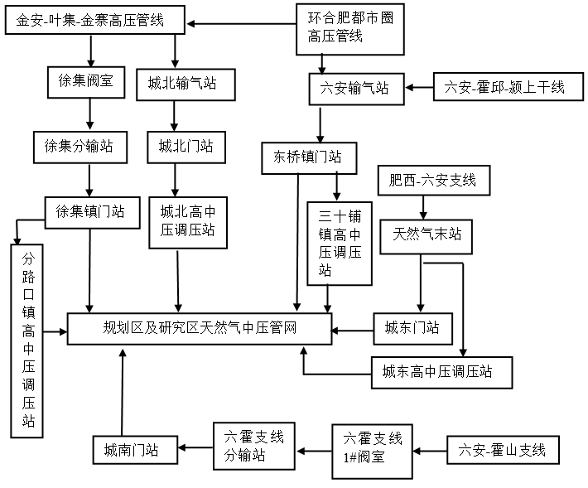
图3 远期天然气输配系统图

天然气次高压管道布置
（一）东桥镇门站至三十铺镇高中压调压站次高压管道。该管道起于东桥镇门站，出站后向南敷设至三十铺镇高中压调压站（调压柜）。管道长度约9公里，设计压力1.6兆帕、管径DN300，远期建设。
（二）徐集镇门站至分路口镇高中压调压站次高压管道。该管道起于徐集镇门站，出站后向南沿S244省道敷设至分路口镇高中压调压站（调压柜）。管道长度约10公里，设计压力1.6兆帕、管径DN200，远期建设。

天然气中压输配管网布置
主城区、镇区、园区内中压输气管网干线环状布置，合理确定环网密度，环内管网可采用枝状布置，在保证供气的安全可靠性的前提下，方便运行管理和发展新用户。

阀门设置
规划在以下位置设置天然气切断阀门：门站、LNG储存气化站、高中压调压站（调压柜）、中压输气干线每2公里处、中压支管起点处、穿越大型河流、铁路、重要公路的两侧、调压箱中压管道进口等处，并在阀门两侧设置放散管。
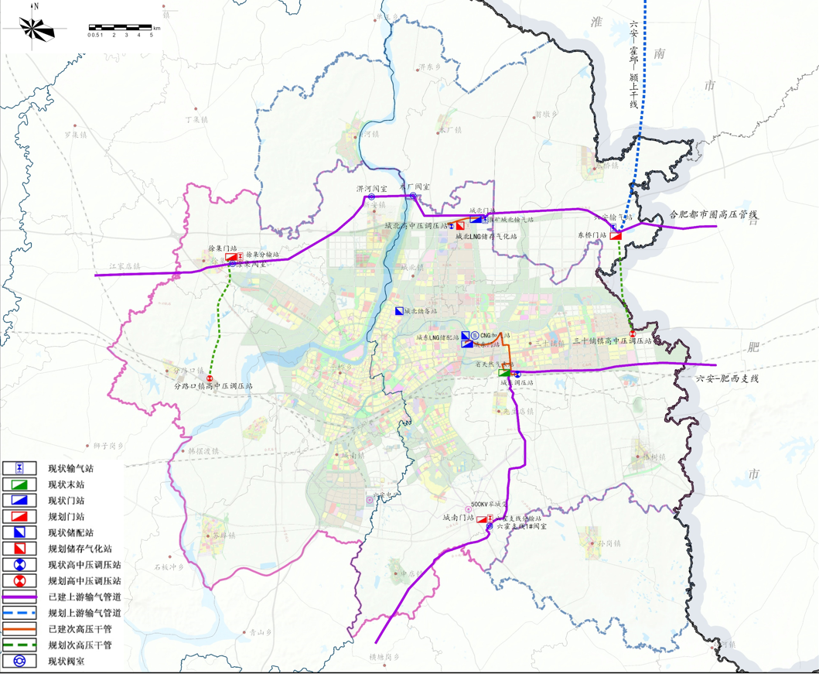
图4次高压输配系统及主要场站规划图

中压输配管网调压设施
在楼房住户相对集中的区域采用调压柜供气，每个调压柜的供气范围在数百户到2000户之间。在楼房住户相对分散的区域，采用楼栋调压箱进行供气，每个调压箱的供气范围为几十户到近百户。对于用气量较大的商业用户、工业用户和采暖锅炉用户采用专用调压装置。对于用气的大型热力站及大型工业用户将单独建设调压站。
调压柜（箱）的设置应符合《城镇燃气设计规范》GB50028-2006（2020年版）中6.6条规定要求。
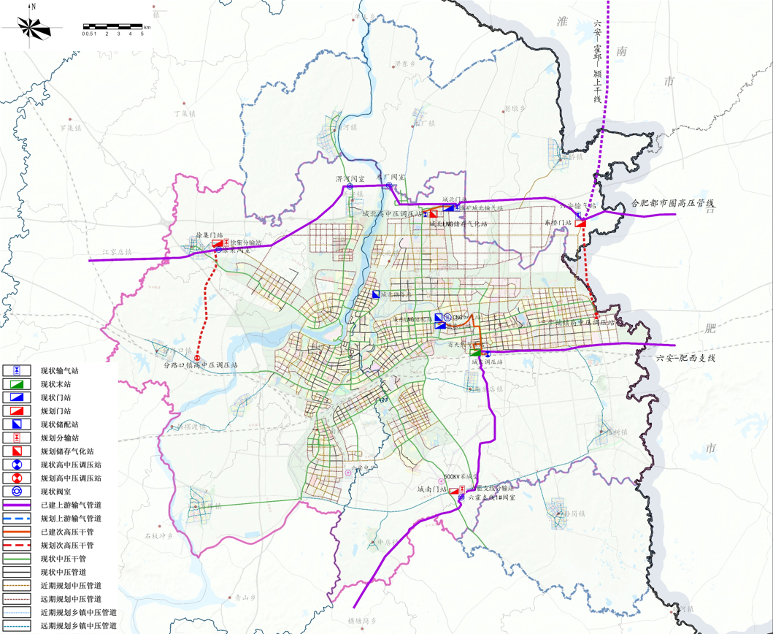
图5 中压管道规划图

天然气场站规划

天然气门站
近期规划建设3座天然气门站，即东桥镇门站、徐集镇门站、城南门站。
表 12 天然气门站规划明细表
序号 | 场站名称 | 设计规模 | 实施时间 | 站址 | 用地面积
1 | 东桥镇门站 | 次高压：30000标准立方米/小时  中压：25000标准立方米/小时 | 近期 | 位于东桥镇，与已建六安输气站比邻建设 | 约7.7亩
2 | 徐集镇门站 | 次高压：10000标准立方米/小时  中压：25000标准立方米/小时 | 近期 | 位于徐集镇，与已建徐集阀室比邻建设 | 约7.5亩
3 | 城南门站 | 中压：35000标准立方米/小时 | 近期 | 位于红源大道与六舒路交叉口东北侧 | 约7.5亩

LNG储存气化站
近期规划新建LNG储存气化站一座，即六安LNG储存气化站，站址位于已建城北高中压调压站南侧，用地面积约为30亩，站内设置1座2000立方米LNG储罐，储气能力为108.0万标准立方米，出站一路中压管道，设计压力0.4兆帕，设计规模为20000标准立方米/小时。

高中压调压站
本规划远期规划新建2座高中压调压站（调压柜）。一座是分路口镇高中压调压站（调压柜），站址位于分路口镇，占地面积约1亩地，出站一路中压管道，设计压力0.4兆帕，设计规模为10000标准立方米/小时；另一座是三十铺镇高中压调压站（调压柜），站址位于三十铺镇，占地面积约1亩地，出站一路中压管道，设计压力0.4兆帕，设计规模为30000标准立方米/小时。
表13 高中压调压站规划明细表
序号 | 场站名称 | 设计规模 | 实施时间 | 站址 | 用地面积
1 | 分路口镇高中压调压站 | 10000标准立方米/小时 | 远期 | 分路口镇 | 约1亩
2 | 三十铺镇高中压调压站 | 30000标准立方米/小时 | 远期 | 三十铺镇 | 约1亩

液化石油气供应系统规划

液化石油气储配站规划
规划范围内3家液化石油储配站储配总量为600m3，约347吨，预测规划范围内规划期末液化石油气用气量4000吨,30天充一次液化石油气即可满足规划范围内用气需求（一般应急时间为满足7天需求）。同时结合管道天然气发展趋势，管道燃气供应将成为规划范围内的主要供气方式,瓶装气用户将逐步减少.据此规划范围内规划不新增液化石油气储配站。保留现状3座液化石油气储配站。
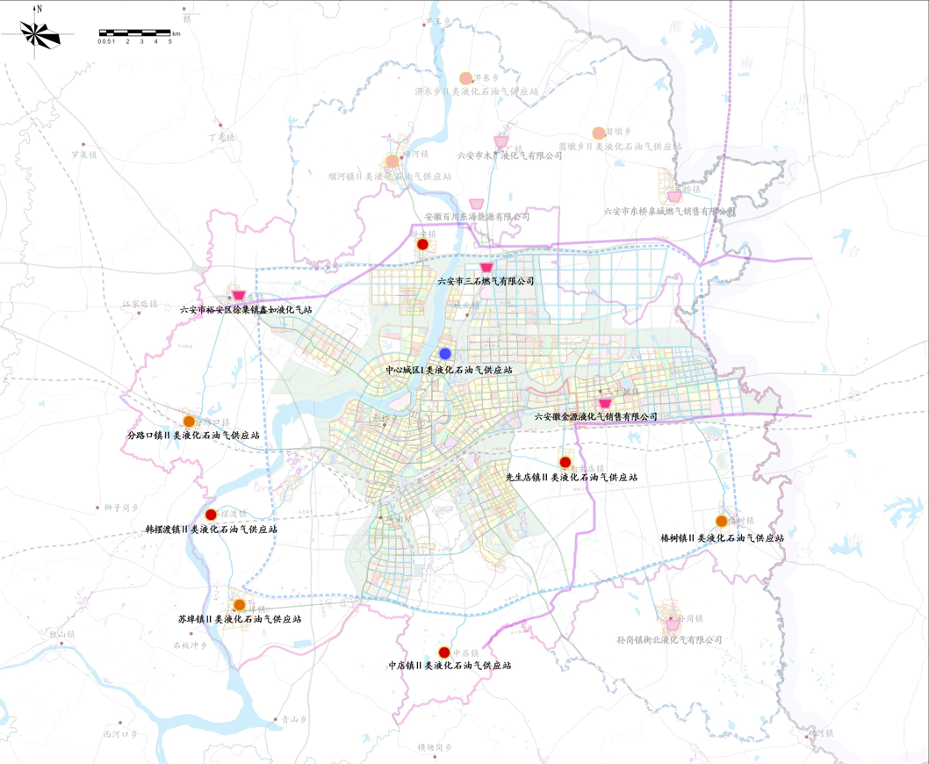
图 6 规划区液化石油气站布局规划图
规划期末，规划区内标准液化石油气储配站有3处，均为现状保留。其中，四级站规模的储配站为1个、六级站规模的储配站为2个。
表 14 至2035年液化石油气储配站规划布局一览表
序号 | 区县 | 储配站名称 | 所在乡镇 | 储气规模 | 级别
1 | 金安区 | 安徽金源液化气销售有限公司 | 三十铺镇 | 8个50m³储气罐和1个50m³残液罐 | 四级
2 |  | 六安市三石燃气有限公司 | 城北镇 | 2个50m3储气罐,1个20m3残液罐 | 六级
3 | 裕安区 | 六安市裕安区徐集镇鑫如液化气站 | 徐集镇 | 2个50 m³储气罐,1个10m3残液罐 | 六级

液化石油气瓶装供应站规划
依据《液化石油气供应工程设计规范》(GB51142-2015)，为便于管理、钢瓶运输、用户换气和气瓶、燃器具维修及环境安全，应控制供应站规模。供应站的供应半径最大为5km。规划期末，根据各区块最大用气规模进行整体布局规划，Ⅰ类供应站按5000户~10000户的供气规模设置，II类供应站按1000户~5000户的供气规模设置，Ⅲ类供应站按1000户以内供气规模置。
表 15 规划范围内液化石油气瓶装供应站布局规划一览表
序号 | 供应站地址 | 供应站类别
1 | 椿树镇镇区 | II级
2 | 中店镇镇区 | II级
3 | 先生店镇区 | II级
4 | 新安镇镇区 | II级
5 | 韩摆渡镇区 | II级
6 | 苏埠镇区 | II级
7 | 分路口镇区 | II级
规模期末，规划范围内标准液化石油气瓶装供应站建设规模为7个，均为II类站，分别位于椿树镇、中店镇、先生店镇、新安镇、韩摆渡镇、苏埠镇、分路口镇各镇区。以上乡镇规划瓶装供应站的具体位置未确定（用地性质为商业用地），本次规划只对供应站的规模进行安排，具体建设情况要结合各乡镇具体规划及实际发展情况确定。

天然气加气站规划
现状已建4座天然气加气站，其中CNG加气站2座、L-CNG加气站1座、LNG/L-CNG加气站1座。考虑六安市加气站总体规划布局，结合六安市规划区范围内现状加油站、加气站扩建综合能源站及规划新建综合能源站情况，并衔接《六安市成品油零售网点“十四五”规划》，将规划区范围内的13座综合能源站纳入本规划。
表 16 六安市加气站及综合能源站汇总表
名称 | 地址 | 类型 | 备注
解放北路加气站 | 解放北路695号 | 气 | 已建
将军路加气站 | 龙河路与将军路交叉口 | 油、气 | 已建，远期搬迁至西城路西侧
公交LNG加注站 | 龙河路与将军路交叉口 | 油、气 | 原加气站增项
1#综合能源站 | 金安区东桥镇任郢村G40高速路六安东出口 | 油、气、电 | 新建
2#综合能源站 | S329椿树段桥墩组境内南边服务区 | 油、气、电 | 新建
3#综合能源站 | 金安区中店乡中店村六毛路与合六南通道交口附近 | 油、气、电 | 新建
4#综合能源站 | 金安区椿树镇段桥墩组境内S329北边服务区 | 油、气、电 | 新建
5#综合能源站 | 裕安区徐集镇全红村G40高速公路与S244公路下道口南 | 油、气、电 | 新建
6#综合能源站 | 新安镇西城大道与新西路交叉口附近 | 油、气、电 | 新建
7#综合能源站 | 裕安区苏埠镇戚桥村境内（合六南通道苏埠段）S329沿线 | 油、气、电 | 新建
8#综合能源站 | 裕安区城南镇振东大道与S366交叉口东北部 | 油、气、电 | 新建
9#综合能源站 | 六安裕安区平桥乡西环路以西 | 油、气、电 | 原加油站增项
10#综合能源站 | 六安市城北乡城北村 | 油、气、电 | 原加油站增项
11#综合能源站 | 寿春路以北，安民路以西，龙舒路以南 | 油、气、电 | 新建
12#综合能源站 | 金安区一元大道与巢湖路交叉口 | 油、气、电 | 新建
13#综合能源站 | 皋城路与东一路交叉口 | 油、气、电 | 原加气站增项

管道燃气供应场站周边用地控制
本次规划区内燃气设施总用地约54.7亩。
表 17 管道燃气供应场站规划明细表
序号 | 场站名称 | 设计规模 | 储气规模 | 实施  时间 | 站址 | 用地面积
1 | 东桥镇门站 | 次高压：30000标准立方米/小时  中压：25000标准立方米/小时 |  | 近期 | 位于东桥镇，与已建六安输气站比邻建设 | 约7.7亩
2 | 徐集镇门站 | 次高压：10000标准立方米/小时  中压：25000标准立方米/小时 |  | 近期 | 位于徐集镇，与已建徐集阀室比邻建设 | 约7.5亩
3 | 城南门站 | 中压：35000标准立方米/小时 |  | 近期 | 位于红源大道与六舒路交叉口东北侧 | 约7.5亩
4 | 六安LNG储存气化站 | 20000标准立方米/小时 | 1座2000立方米LNG储罐 | 近期 | 城北高中压调压站南侧 | 约30亩
5 | 分路口镇高中压调压站 | 10000标准立方米/小时 |  | 远期 | 分路口镇 | 约1亩
6 | 三十铺镇高中压调压站 | 30000标准立方米/小时 |  | 远期 | 三十铺镇 | 约1亩
LNG储存气化站、天然气门站和高中压调压站（调压柜）站内工艺设施与站外建、构筑物防火间距根据《城镇燃气设计规范》GB50028-2006（2020年版）、《燃气工程项目规范》GB55009-2021及《建筑设计防火规范》GB50016-2014（2018年版）进行设计，实际防火间距均应符合规范规定。

智慧燃气建设
六安市已建有完整的数据采集系统（SCADA系统）及GIS地理信息系统等。规划对SCADA系统、GIS地理信息系统进行完善，增设用户终端和中压管网压力终端。场站增设CCTV系统(闭路电视监控系统)，在天然气工程上采用智能设备，利用互联网技术及4G/5G通信技术，搭建数据平台，利用SCADA系统、GIS地理信息系统、工程数字化交付系统及仿真模拟技术等，实现智能应用，逐步形成智慧燃气系统，加强与其他设施的信息化共享，融入六安市服务平台体系中，与智慧城市建设接轨。

燃气设施的安全保护

燃气管道设施
划设计压力4.0兆帕及以上高压管道不进入四级地区。参照《油气输送管完整性管理规范》，对于6.3兆帕燃气管道建议距离学校、医院、养老院、商场等特定场所200米以外。
其他情况按照现行国家标准《城镇燃气设计规范》（GB50058-2006）（2020版）要求实施。

天然气输配站点
场站内建筑耐火等级均不低于二级耐火等级。门站、调压站、LNG储备站等站内各建/构筑物之间以及与站外建/构筑物之间的防火间距按照《建筑设计防火规范》、《石油天然气工程设计防火规范》和《城镇燃气设计规范》相关规定执行。

液化石油气站点
储配站的储罐等设施与站外建/构筑物的防火间距应符合《液化石油气供应工程设计规范》、《城镇燃气设计规范》的规定。

汽车加气站
加气站选址应该尽量避开居民区及明火，站内建/构筑物之间及与站外建/构筑物之间防火间距应满足《汽车加油加气站设计与施工规范》、《城镇燃气设计规范》中相关要求，此外不建议在城市建成区建设CNG加气母站、一级加气站。

防灾减灾
燃气设施应严格执行国家有关的规范和标准进行消防设计和建设，在工程设计必须中对防火、防爆、防雷、抗震、防洪、安全生产监控、维护与抢险等方面作全面考虑；建立燃气事故应急体系和预警预防机制，通过分析预警信息，判断危险程度，采取预防措施，防止事故发生，降低或避免重特大燃气事故造成的人员伤亡和财产损失；强化通信保障、应急抢险物资和设备保障，成立应急抢险队伍；加强宣传、培训与演习，落实反恐怖防范工作；确保人民生命财产的安全。
为增强应对突发抢险事故的应急能力，在燃气公司完善抢维修中心建设，与场站合建，为用户安全用气，管网稳定运行提供有力保障。

实施计划

项目建设计划
本规划天然气工程包括：

输配工程:包括场站工程和管线工程。
场站工程：包括门站、天然气储配站、LNG应急气源站、高中压调压站及加气站（综合能源站）。
管线工程：包括次高压管线、中压的主、支管线等。

现代化管理系统
主要为城市燃气信息管理系统，建成后的网络系统平台，以监控中心为核心，建立联接各场站网络，实现燃气公司内的高速信息通信和数据共享。

后方设施
包括工程系统维护与抢修机具、生产指挥中心和各营业、抢修网点生产用房等。

投资匡算
近期2022年-2025年建设投资为50217.5万元，远期2026年-2035年建设投资为40452.5万元。总投资估算为90670万元。
表 18 规划范围及研究范围主要燃气项目工程量表
序号 | 项目 | 单位 | 近期工程量 | 估算金额 | 远期工程量 | 估算金额
1 | 中压管网 | 公里 | 390.7 | 28097.5 | 672 | 40022.5
 | 其中：DN400 | 公里 | 0.3 | 45 | 0 | 0
 | dn355 | 公里 | 31.1 | 3732 | 9 | 1080
 | dn315 | 公里 | 25.1 | 3012 | 35.5 | 4260
 | dn250 | 公里 | 80.1 | 7609.5 | 25.1 | 2384.5
 | dn200 | 公里 | 60.5 | 4235 | 149.2 | 10444
 | dn160 | 公里 | 182.8 | 9140 | 412.9 | 20645
 | dn110 | 公里 | 10.8 | 324 | 40.3 | 1209
2 | 次高压管道DN300 | 公里 | 0 | -- | 9 | 90
3 | 次高压管道DN200 | 公里 | 0 | -- | 10 | 100
4 | 天然气门站 | 座 | 3 | 9000 | 0 | --
5 | 高中压调压站（调压柜） | 座 | 0 | 1200 | 2 | --
6 | LNG储存气化站 | 座 | 1 | 2000 | 0
7 | Ⅱ级液化石油气瓶装供应站 | 座 | -- | 320 | 4 | 240
8 | 综合能源站 | 座 | 12 | 9600 | 0
小计 |  |  |  | 50217.5 |  | 40452.5
规划范围内为六安新奥燃气公司特许经营区域，燃气设施建设以新奥燃气公司为主体投资建设。瓶装液化石油气设施由经营企业为主体投资建设。

效益分析
城市燃气是城市建设的重要基础设施，是现代化的城市能源建设的一个重要组成部分。发展城市燃气事业，尤其是天然气，是优化六安市能源结构、保持六安市国民经济发展持续增长、改善生态环境和提高人民生活质量、完善城市基础设施、改善城市投资环境的有效措施，具有可观的社会效益。
六安市区燃气设施国土空间专项规划的实施，将极大地改善六安市的能源消费结构。六安市包括燃气汽车在内的各类用户实现天然气绿色能源转换后，将进一步改善六安市的大气污染的状况，其环保效益十分显著。由此还将进一步改善六安市的投资环境，促进六安市的改革向更深入发展，提高市民的生活质量及生存环境质量。

结论、建议与保障措施

主要结论
城市燃气是现代化城市的重要标志，是现代化城市不可缺少的基础设施之一。通过前面的分析和研究，本规划得出以下结论：
- 建设燃气工程对发展六安市经济，提高人民生活水平，改善投资环境，减少环境污染有着十分重要的意义。
- 本规划工程所采用的工艺、技术成熟，绝大部分设备可国内生产，对城市供应系统的安全稳定运行起到有力的保障。
- 本规划工程在社会、环境和节能等方面的效益十分显著，是利国利民、造福人类的工程。
综上所述，本规划气源充足，技术先进成熟，在改善环境质量，保护人民身体健康、提高人民生活质量、完善市政设施、提高管理水平等方面具有十分重要的意义。且从财务评价指标看，该项目风险较小。

主要建议
为了加快六安市管道燃气工程的建设，尽快提高六安市的管道燃气气化率，提出以下建议：
- 六安市燃气工程是提高居民的生活水平、公建行业的服务水平及工业利润，促进经济发展的市政基础设施工程，需要六安市各有关职能部门的大力支持和合作，使各燃气项目得以顺利实施。
- 燃气公司和相关管理部门应密切协作和配合，保证上游气源满足六安市燃气发展各阶段的用气需求。
- 自然资源和规划局应将天然气管道和场站纳入城市整体规划中，根据城市整体规划情况统筹安排其具体位置，并根据城市道路建设或改造进程做好天然气管道随路施工。
- 为了保证天然气各类场站用地，燃气公司应加强与自然资源和规划局的协调，抓紧落实各场站建设用地的征地事宜，以防止规划确定的天然气场站用地受到其它建设项目的挤压和侵占。
- 新建地产住宅应将管道天然气建设纳入小区详规，做到基本三同时（通水、通电、通燃气）。
- 新建工业项目能源优先选用天然气，当管道天然气未到达该区域时，可采用临时天然气（LNG、CNG）瓶组站、气化站供气，政府有关部门给予政策引导和扶持。

保障措施

加强组织领导，多渠道引入天然气气源
为促进六安市城市燃气产业持续健康发展，有效增强政府对燃气资源的调控力度，在六安市政府的统一领导下，政府部门及燃气企业积极向上级能源主管部门和上游供应企业争取气源指标，形成以长输管道供应为主、液化天然气及压缩天然气为应急补充的多元化气源供应格局。

大力推进天然气基础设施建设
一是做好天然气管网及场站等基础设施的路由及场站选址保护，凡列入规划的天然气管网及场站的路由选址和建设用地应得到预留和保护，不得擅自改变用途。二是建立健全项目推进机制，重大气源项目、天然气管网和城市天然气利用配套工程等基础设施应列入重点建设项目，并制定项目建设实施计划，项目推进情况列入当地政府年度工作考核内容。

强化行业管理，规范天然气市场
贯彻落实六安市城市天然气项目建设与运营管理的政策措施，推动完善建设程序、气源气量配置、市场开发、经营企业运营管理、确保供气安全、应急处理、监督检查等方面制度。对未经审批擅自建设的天然气项目，燃气主管部门要依法从严查处；不符合燃气规划的项目要坚决予以拆除。对影响安全和土地节约的重复建设燃气设施（站场及管线）进行整合。为严格按照国家法律法规和工程技术标准进行天然气利用项目建设核准。

调整用气结构，加快天然气市场发展
按照天然气利用优先顺序加强需求侧管理。加强新开用户管理，对新开用户要进行审核，鼓励居民炊用和重要公共设施等改善民生项目发展用气；优先发展工业领域中双燃料和可中断供气的工业用户，对限制类项目的核准和审批要从严把握，列入禁止类的利用项目不予安排气量。优化用气结构，合理安排增量，做好年度用气计划安排。
开展居民采暖方式的研究，发展不同采暖方式的示范区域，合理规划分户式天然气采暖用户占全市天然气消费量的比例。
每年对天然气用户进行集中摸底整顿，调查用气结构及各类用户尤其是居民及重要公共设施用气需求量和用气规模，研究编制用气安全报告，提高对燃气供应利用的精细调度水平，动态预测城市可能的天然气最大用气量，结合用气实际，明确用气结构调整方向，实时掌握需求侧基本情况，提高设施利用效率，加快发展力度。

完善天然气消费价格体系，发挥市场机制的积极作用
及时追踪、积极抢抓国家天然气价格机制改革的重大机遇，适时开展六安市城市天然气消费价格改革方案的研究，研究不同气源的价格协调机制，理顺天然气价格与可替代能源比价关系，通过合理调控价格发挥市场配置资源、调整结构的作用。

制定天然气应急预案，保障用气安全
按照《国家天然气利用政策》及相关法律法规，制定和完善天然气应急预案（含节假日保障用气），应急预案要根据已确实掌握的天然气资源量，限制不合理需求，按照“全力保障民用、突出保障重点、压减工业用气”的原则，依照“居民炊用、军工，公服、商业、车用CNG，工业”顺序保证供应，并细化压限停气顺序。明确实施天然气应急预案的责任主体，在发生天然气供应紧张情况时，及时组织实施天然气应急预案，落实事故供气分级保障的具体措施，并做好舆论宣传工作。

改革创新供气体制
研究、推进新型供气模式，充分发挥市场在资源配置中的积极作用，放开竞争性环节价格，降低购气成本，提高城市燃气企业的服务水平和营运能力，保障用气安全。

附则

成果构成及法律效力
本规划包括文本、图集、说明书及数据库四部分，文本与图集具有同等效力。
规划范围内各项燃气设施建设除执行本规划外，还需符合国家现行的其它相关法律法规的要求。

规划生效及解释
本规划自六安市人民政府批准之日起生效，由六安市城市管理行政执法局负责解释。

